Le fonctionnement du WEB
- Présentation générale du WEB :
- Video 1 : https://player.vimeo.com/video/138623515?color=65BDBE&title=0&byline=0&portrait=0
- Vidéo 2 : https://youtu.be/GqD6AiaRo3U

- Définitions
- Le WEB désigne un système donnant accès à un e…………. de données de type t………., i…….., s..……, v………) reliées par des liens hypertextes et accessibles sur le réseau internet.
- Lien hypertexte : partie de texte c…………. d’un document permettant d’a……….. à d’autres ressources
- Les pages web sont des fichiers textes codés dans le langage H T M L ( H ……… T………M…….L…….)

- Repères historiques :
- 1965 : invention et programmation du concept d’hypertexte par Ted Nelson
- 1989 : naissance du Web au CERN par Tim Berners Lee : la 1ère page : naviguer sur le premier site Web
- 1993 : mise dans le domaine public, disponibilité du premier navigateur Mosaic
- 1995 : mise à disposition de technologies pour le développement de site Web interactif (langage JavaScript) et dynamique (langage PHP)
- 2001 : standardisation des pages grâce au DOM (Document Object Model)
- 2010 : mise à disposition de technologies pour le développement d’applications sur mobiles

- Activité 1 : Qu’est-ce qu’une page web ?
Les pages des sites web sont accessibles en ligne et sont affichées grâce à un navigateur.
- Citer différents noms de navigateurs :
. . . . . . . . . . .. . . . . . . . . . . . .. . . . . . . . . . . .. . . .. . . . . . . .. .. . . . . . .. . . . . . . . . . . . .. . . . . . . . . . . . . . . . . .
- Quels sont les éléments contenus dans une page web ?
. . . . . . . . . . .. . . . . . . . . . . . .. . . . . . . . . . . .. . . .. . . . . . . .. .. . . . . . .. . . . . . . . . . . . . . . . . . . . . . . .
. . . . . . . . . . .. . . . . . . . . . . . .. . . . . . . . . . . .. . . .. . . . . . . .. .. . . . . . .. . . . . . . . . . . . …..
- Grâce à un survol de souris, compter le nombre de liens hypertextes de la page d’accueil de Snapchat : ….
- En survolant un lien hypertexte, qu’affiche le navigateur en bas de page ?
. . . . . . . . . . .. . . . . . . . . . . . .. . . . . . . . . . . .. . . .. . . . . . . .. .. . . . . . .. . . . . . . . . . . . . . . . . . . . . . . .
- Saisir l’adresse https://www.instagram.com dans la barre d’adresse et donner la signification du cadenas situé devant la barre d’adresse ainsi que la différence entre les protocoles http et HTTPS :
. . . . . . . . . . .. . . . . . . . . . . . .. . . . . . . . . . . .. . . .. . . . . . . .. .. . . . . . .. . . . . . . . . . . . .. . . . . . . . . . . . . . . . . .
. . . . . . . . . . .. . . . . . . . . . . . .. . . . . . . . . . . .. . . .. . . . . . . .. .. . . . . . .. . . . . . . . . . . . .. . . . . . . . . . . . . . . . . .

L’adresse web (aussi appelée URL) est l’invention la plus fondamentale du Web.
Décomposition d’une URL : https://www.mondomaine.com/repertoire/page12.html
https:// | www | mondomaine | com | /repertoire/page12.html
Nom du Protocole | sous domaine  (ces 3 lettres ne sont pas toujours présentes) | Nom du site web | L’extension | Le chemin vers la ressource demandée

Remarques :
- un ping mondomaine.com donne l’adresse IP du site
- deux types d’extension d’URL existent : les extensions géographiques (.fr pour la France,.be pour la Belgique etc…) et les extensions génériques qui qualifient l’activité du site (.com .net .org etc…).
- Activité 2 : Laissez-vous des traces sur le web ?
Arthur surfe sur le Web avec le navigateur Firefox. Lors de sa première visite sur le site web du journal Le Monde, un bandeau lui demande d’accepter des cookies.
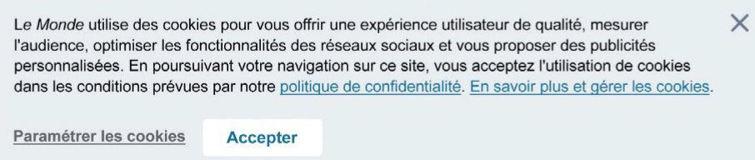
- Rechercher sur le web ce qu’est un cookie http. Où est-il enregistré ?
. . . . . . . . . . .. . . . . . . . . . . . .. . . . . . . . . . . .. . . .. . . . . . . .. .. . . . . . .. . . . . . . . . . . . .. . . . . . . . . . . . . . . . . .
. . . . . . . . . . .. . . . . . . . . . . . .. . . . . . . . . . . .. . . .. . . . . . . .. .. . . . . . .. . . . . . . . . . . . .. . . . . . . . . . . . . . . . . .
- Est-il obligé d’accepter les cookies de ce site ? . . . . . . . . . . .. . . . . . . . . . . . .. . . . . . . . . . . .. . . .. . . . . . . .. .. . .
Curieux, Arthur mène l’enquête. Il Clique sur Paramétrer les cookies de la fenêtre précédente. Une nouvelle page web lui propose de paramétrer lui-même les différents cookies.
- Dresser la liste des différentes catégories de cookies utilisés .
. . . . . . . . . . .. . . . . . . . . . . . .. . . . . . . . . . . .. . . .. . . . . . . .. .. . . . . . .. . . . . . . . . . . . .. . . . . . . . . . . . . . . . . .
. . . . . . . . . . .. . . . . . . . . . . . .. . . . . . . . . . . .. . . .. . . . . . . .. .. . . . . . .. . . . . . . . . . . . .. . . . . . . . . . . . . . . . . .
Arthur ouvre alors le module de paramétrage des cookies de son navigateur web et obtient la fenêtre ci-contre : | 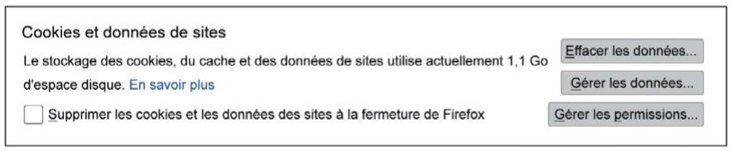

- Quelles sont les options à la disposition d’Arthur pour contrôler les informations stockées par les sites web sur son ordinateur (cookies, cache et données des sites)
. . . . . . . . . . .. . . . . . . . . . . . .. . . . . . . . . . . .. . . .. . . . . . . .. .. . . . . . .. . . . . . . . . . . . .. . . . . . . . . . . . . . . . . .
. . . . . . . . . . .. . . . . . . . . . . . .. . . . . . . . . . . .. . . .. . . . . . . .. .. . . . . . .. . . . . . . . . . . . .. . . . . . . . . . . . . . . . . .
- Arthur accepte tous les cookies suggérés. En utilisant le module de paramétrage du navigateur web, indiquer combien de cookies ont été enregistrés par le site web du journal Le Monde : ………………………………….

- Arthur retourne le lendemain sur le site lemonde.fr. Expliquer pourquoi la page s’affiche normalement sans lui demander d’accepter des cookies.
. . . . . . . . . . .. . . . . . . . . . . . .. . . . . . . . . . . .. . . .. . . . . . . .. .. . . . . . .. . . . . . . . . . . . .. . . . . . . . . . . . . . . . . .
. . . . . . . . . . .. . . . . . . . . . . . .. . . . . . . . . . . .. . . .. . . . . . . .. .. . . . . . .. . . . . . . . . . . . .. . . . . . . . . . . . . . . . . .
- Aller chercher sur internet la définition de cookies tiers et donner des exemples : ……. . . .
. . . . . . . . . . .. . . . . . . . . . . . .. . . . . . . . . . . .. . . .. . . . . . . .. .. . . . . . .. . . . . . . . . . . . .. . . . . . . . . . . . . . . . . .
. . . . . . . . . . .. . . . . . . . . . . . .. . . . . . . . . . . .. . . .. . . . . . . .. .. . . . . . .. . . . . . . . . . . . .. . . . . . . . . . . . . . . . . .

- Le modèle Client / Serveur
Regarder la vidéo 3 : https://vimeo.com/138623558 et la vidéo 4 : https://vimeo.com/138623583
Puis compléter le texte suivant :
Sur internet les clients et les serveurs sont des p…………………..programmes.
Dans le cadre du web, les clients sont des n……………….
Les clients et serveurs communiquent entre eux avec le protocole HTTP (H…………………..
Pour afficher une page web, le navigateur envoie une r……………..HTTP
Les serveurs sont des programmes sur des machines qui sont en attente qu’un client l’interpelle.
Son rôle est de d……………. les r…………………. dont il dispose. Le serveur fait une c……….e de la ressource demandée ou envoie un m………………………………. s’il ne dispose de la ressource (error ….)

- Analyse d’une requête http :
Activité 2 :
- Aller sur google (ou un autre moteur de recherche), taper lycée Savary de Mauléon puis cliquer sur le lien.
- Suivre les étapes suivantes dans votre navigateur :
- Appuyer sur F12 puis cliquer sur Réseau
- Actualiser la page puis donner le nombre de requêtes demandées : ………………
- Cliquer sur la 1ère ligne (la 1ère requête), quel est son code d’état : …………………
Il est alors possible de voir le contenu de la requête http, ainsi que ses paramètres, envoyé par le client au serveur
- Donner l’URL demandé : ……………………………………………………………………………………………………..
- Donner la méthode de la requête : ………………
- Quel est le navigateur (User-Agent) utilisé comme client ? ……………………………….
- Quel est le système d’exploitation de l’appareil utilisé ? ……………………………………………..
- Quels sont les langages acceptés par le navigateur pour la page renvoyé par le serveur (Accept_Language) :
………………………………………………………………………………………………………………………………………………………………………
- Le paramètre Referer contient l’adresse de la page visité précédente sur laquelle un lien a été suivi
(ici …………………) A quoi pourrait servir ce paramètre ?.................................................................

En Résumé , regarder la video 5 : https://player.vimeo.com/video/138623678?color=65BDBE&title=0&byline=0&portrait=0

- Le protocole HTTPS
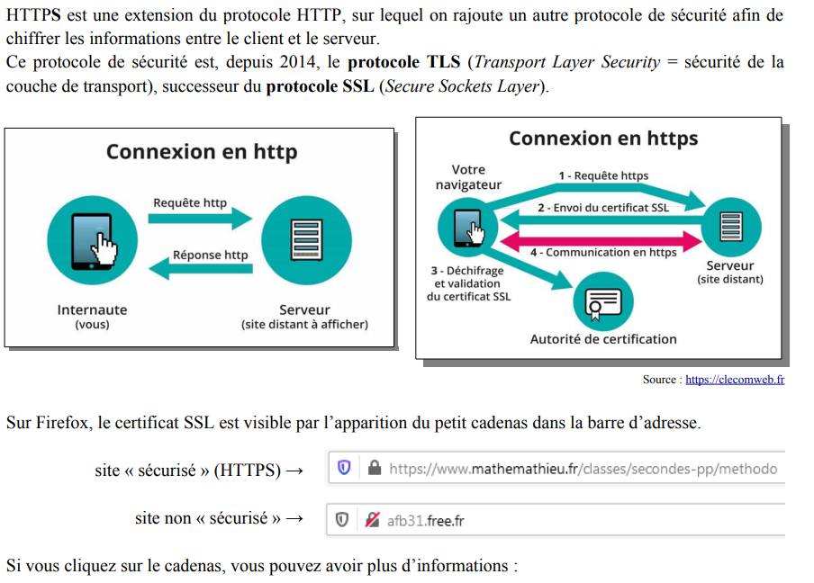

- Les Moteurs de Recherche :
Après avoir visionné la vidéo 6 suivante, https://youtu.be/0A5fQER40Wg
- Donner par date de création les premiers moteurs de recherche :
. . . . . . . . .. . .. . . . . . . . . .. . . . . . . . .. . . . . . . . . .. . . . .
- Compléter les explications du fonctionnement d'un moteur de recherche comme Google.
- Le Crawling (Exploration du web)
Les moteurs de recherche utilisent des programmes appelés r………..
Ces robots par………… en permanence le ……. pour trouver et analyser de nouvelles pages.
- Ils commencent par une liste de sites connus.
- Ils suivent les l…… présents sur ces pages pour découvrir d'autres pages.
- Chaque nouvelle page trouvée est enregistrée dans la base de ……………… du moteur.

- L’Indexation
Une fois les pages découvertes, le moteur de recherche analyse leur contenu.
- Il ex……… des mots-clés, des titres, des images, et parfois des vidéos.
- Il enregistre tout cela dans une gigantesque base de données appelée index.
Par exemple : Si une page contient le mot "chocolat" plusieurs fois, elle sera classée dans l'index comme étant liée au chocolat.

- Le Classement des résultats (Algorithme de recherche)
Quand un utilisateur tape une question ou des mots-clés, le moteur de recherche utilise un a………………….. pour décider quelles pages afficher en …………….
Les critères incluent :
- Pert…….. : Le contenu correspond-il à la recherche ?
- Pop…….. : Le site est-il beaucoup visité ou recommandé par d'autres sites ?
- Q………. du contenu : Le site est-il bien écrit, crédible et mis à jour ?

- Faites des recherches sur le moteur de recherche "DuckDuckGo". ( chercher par exemple pizzéria ) .
Quels sont ses avantages (et éventuellement ses inconvénients) par rapport aux moteurs de recherche établis (Google, Bing, Yahoo...)
. . . . . . . . . . .. . . . . . . . . . .. . . . . . .. . . . . . .. . . . . . .. . . . . . . .. . . . . .. . . . .. .

